环境

Centos6.8

Java1.8

Mysql5.6.39

mysql-connector-java-5.1.42.jar

1.安装confluence5.4.4

cd /opt

wget <https://downloads.atlassian.com/software/confluence/downloads/atlassian-confluence-5.4.4-x64.bin>

./atlassian-confluence-5.4.4-x64.bin #执行安装

根据提示输入，选择默认安装。

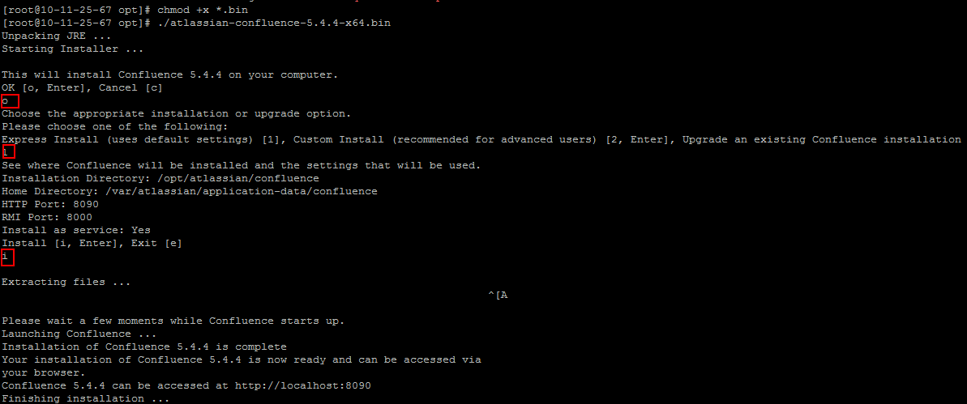

#开放8090端口

iptables -I INPUT -p tcp -m state --state NEW -m tcp --dport 8090 -j ACCEPT

service iptables save

service iptables restart

#打开网页<http://服务器ip:8090>，记下Server ID

2.破解

本地破解环境windows7

sh /opt/atlassian/confluence/bin/stop-confluence.sh #停掉confludence服务

2.1下载破解文件

<https://files.cnblogs.com/files/Javame/confluence%E7%A0%B4%E8%A7%A3%E5%B7%A5%E5%85%B7.rar>

2.2解压破解文件

2.3备份/opt/atlassian/confluence/confluence/WEB-INF/lib/atlassian-extras-2.4.jar

mv /opt/atlassian/confluence/confluence/WEB-INF/lib/atlassian-extras-2.4.jar /opt

2.4将atlassian-extras-2.4.jar拷贝到本地

2.5 运行破解器confluence_keygen.jar

java -jar confluence_keygen.jar

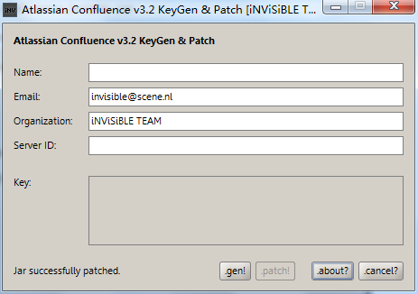

点击.patch，选择atlassian-extras-2.4.jar文件，点击打开，jar文件破解成功

2.6 上传破解后jar包到/opt/atlassian/confluence/confluence/WEB-INF/lib

2.7上传mysql驱动mysql-connector-java-5.1.42.jar

到/opt/atlassian/confluence/confluence/WEB-INF/lib

2.8 启动confluence

sh /opt/atlassian/confluence/bin/start-confluence.sh

2.9 运行破解器

java -jar confluence_keygen.jar

拷贝Server id点击.gen生成key

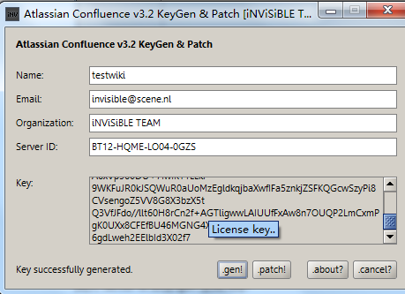

拷贝key，粘贴

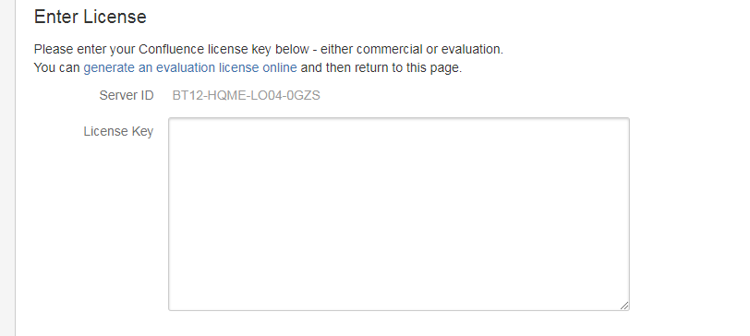

点击Production Installation

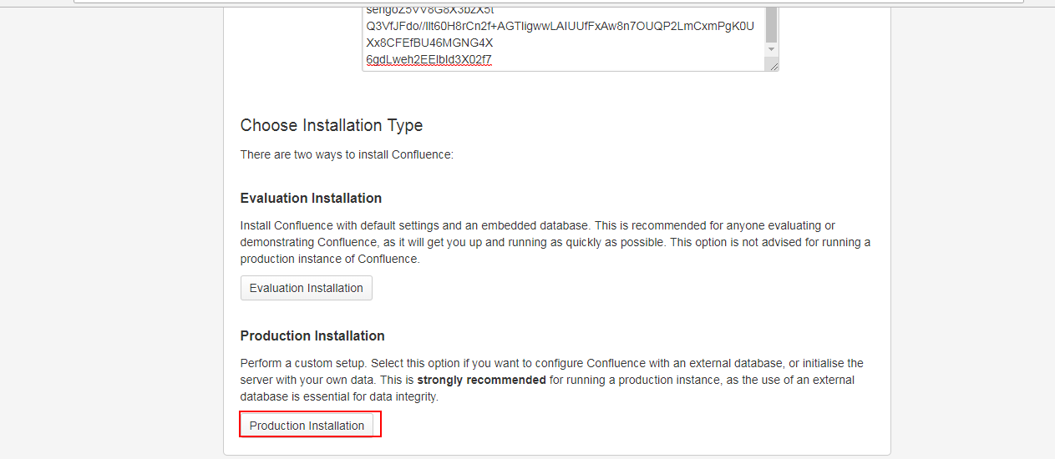

2.10设置mysql

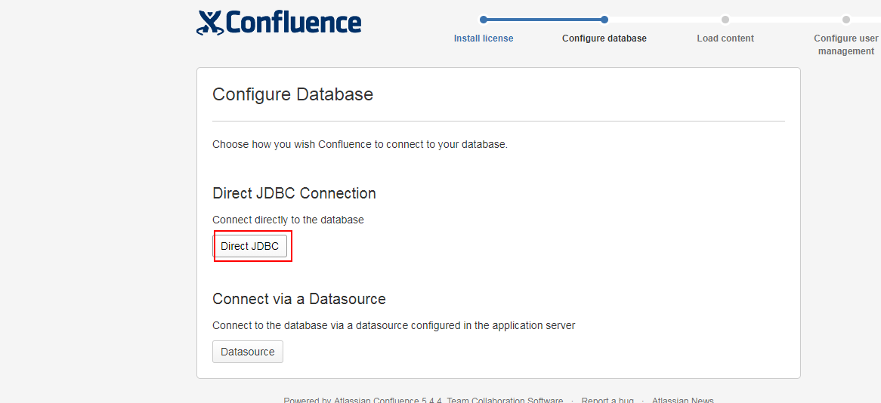

填写数据库信息

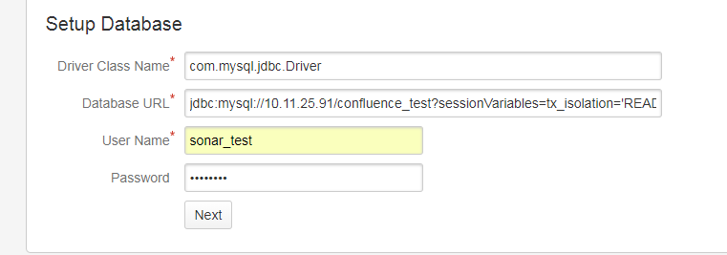

设置confluence管理员信息，点击Example Site

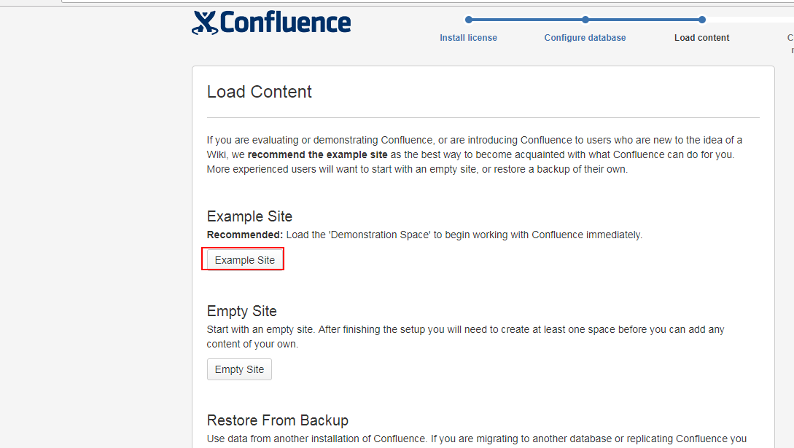

Manage Users and Groups within Confluence

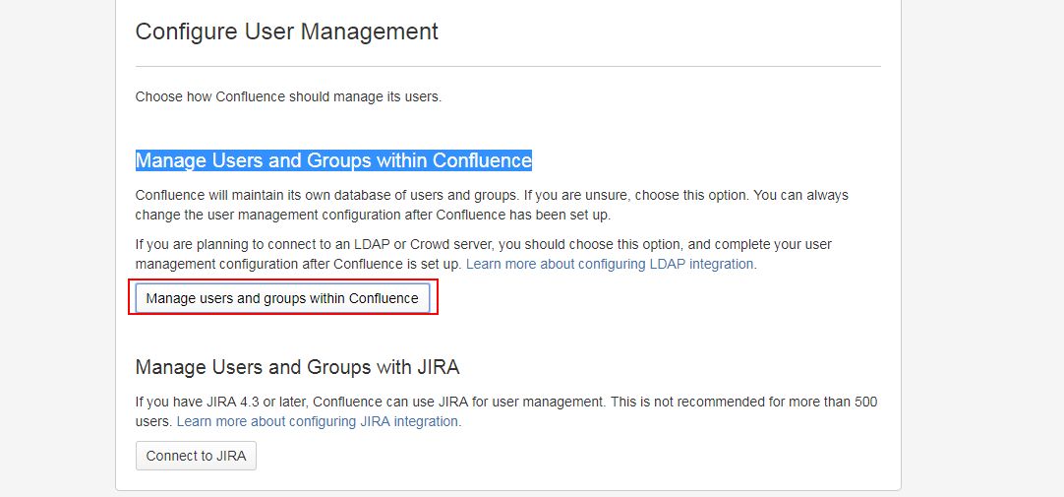

设置超级管理员信息

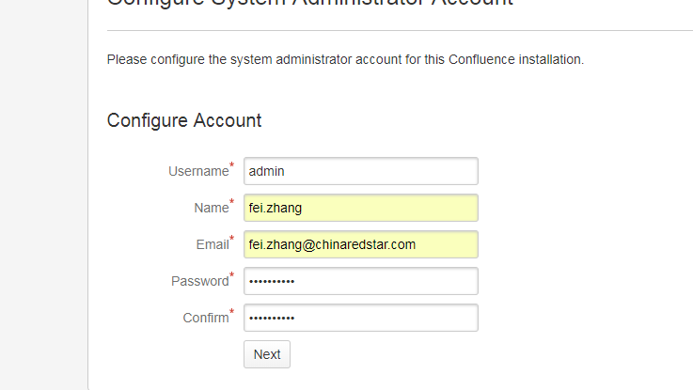

3.汉化

3.1下载Confluence-5.4.4-language-pack-zh_CN.jar  
下载网址： <<http://pan.baidu.com/s/1qYjtsi4>>

3.2把Confluence-5.4.4-language-pack-zh_CN.jar

复制到/opt/atlassian/confluence/confluence/WEB-INF/lib目录中

3.3 、修改配置文件

vim /var/atlassian/application-data/confluence/confluence.cfg.xml

添加

<property name="confluence.setup.locale">zh_CN</property>

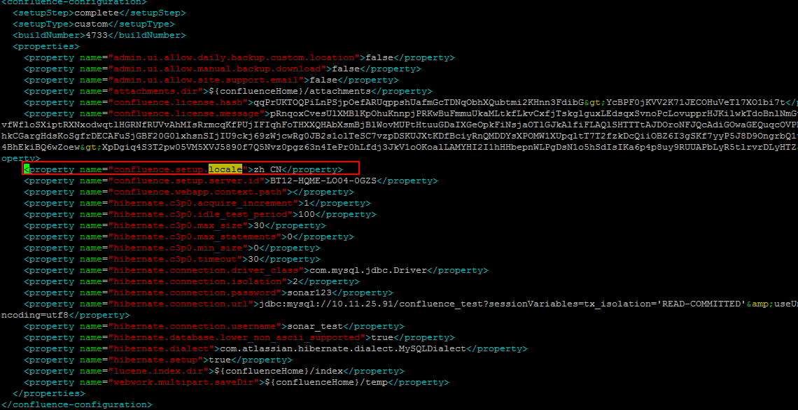

3.4重启confluence

sh /opt/atlassian/confluence/bin/ stop-confluence.sh

sh /opt/atlassian/confluence/bin/ start-confluence.sh

4.备份

4.1每日备份

<http://10.11.25.67:8090/admin/dailybackupadmin.action>

4.2备份还原

<http://10.11.25.67:8090/admin/backup.action>

4.3生产系统备份方案

如果你是下面的情况，Confluence 的自动每日 XML 备份可能适合你：

1、正在评估使用 Confluence

2、你对数据库的管理并不是非常熟悉同时你的 Confluence 安装实例的数据量并不大

一旦你的 Confluence 安装实例中超过了上千的页面，相对数据库自带的数据备份来说，XML 的备份方案就显得没有那么有效了。XML 的备份方法需要占用服务器的大量内存来运行，同时在恢复的时候也比较容易失败。

Atlassian 推荐创建一个可选的数据库备份方案：

* 使用你数据库提供的备份和恢复工具  
   为了避免数据不完整和备份中断，我们推荐你在备份和恢复 Confluence 数据库的时候关闭 Confluence 实例。
* 为你的 Confluence 目录创建一个系统文件备份
* 为你共享的 home 目录创建一个系统文件备份（仅针对集群方式部署）

相对使用 XML 的备份方案来说，上面 2 步的备份方法相对 Confluence 的备份来说更加有效和可靠。你可以通过上面的备份数据完全恢复你的 Confluence 整个站点，包括所有的数据，附件和相关的配置信息。

如果你使用的是外部数据库，你需要进行下面的操作：

为你的 Home 目录（/var/atlassian/application-data/confluence）和数据库准备备份（备份文件中最好添加备份备份的时间和日期）。这就可以了，请确定你的 home 目录能够在文件系统中被访问到，同时数据库也可以被连接。

如果你的数据库有不同的名字，或者是在一个不同的服务器上，你需要修改 confluence.cfg.xml 文件中的 JDBC URL 配置字符串，这文件在 Confluence 的 Home 目录中。变量使用的名称为 hibernate.connection.url。

解压 Confluence 的分发包，然后修改 confluence-init.properties 指向到 Home 目录。

5.LDAP设置

Base DN : OU=集团,OU=Chinaredstar,DC=group,DC=redstar,DC=corp

账号：

CN=scm_system,OU=电商零售,OU=集团,OU=Chinaredstar,DC=group,DC=redstar,DC=corp

